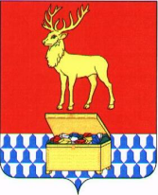

Администрация муниципального района «Каларский район»

ПОСТАНОВЛЕНИЕ

20 января 2020 года № 41
с. Чара

О внесении изменений в постановление администрации муниципального района «Каларский район» от 08 октября 2019 года № 456 «О снятии режима функционирования «повышенная готовность» на территории муниципального района «Каларский район»

Руководствуясь статьей 29 устава муниципального района «Каларский район», администрация муниципального района "Каларский район" постановляет:

1. Внести изменения в постановление администрации муниципального района «Каларский район» от 08 октября 2019 года № 456 «О снятии режима функционирования «повышенная готовность» на территории муниципального района «Каларский район»:
Пункт 2 постановления изменить, изложив в следующей редакции: «2. Настоящее постановление вступает в силу на следующий день после дня его официального опубликования (обнародования) на официальном сайте муниципального района «Каларский район».».
2. Настоящее постановление вступает в силу на следующий день после дня его официального опубликования (обнародования) на официальном сайте муниципального района «Каларский район».

И.о.главы муниципального района
«Каларский район» С.Л.Рошкова

